Парламент Мәжілісінің депутаты Нұртай Сабильянов
Шығыс Қазақстан облысында сайлаушылармен кездесулер өткізді

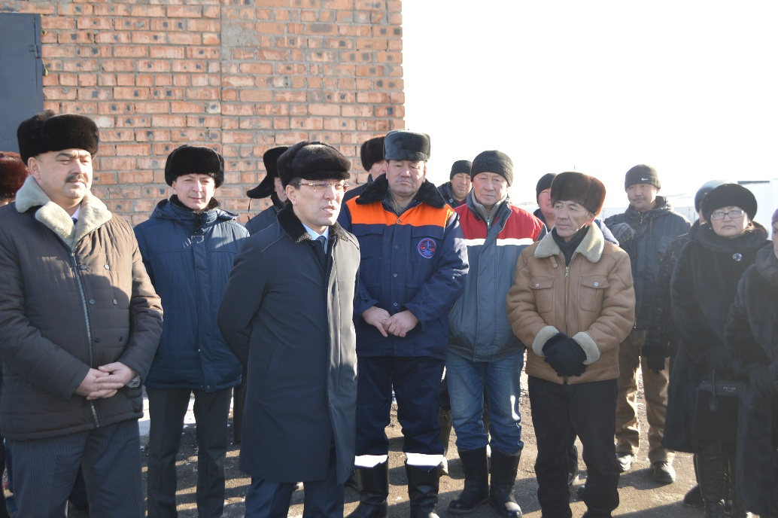

2018 жылғы 4 -11 қаңтар аралығында Парламент Мәжілісінің депутаты, «Нұр Отан» партиясы парламенттік фракциясы жетекшісінің орынбасары, Экономикалық реформа және өңірлік даму комитетінің төрағасы Нұртай Сабильянов Шығыс Қазақстан облысында сайлаушыларымен 22 кездесу өткізді.
Депутат Аягөз ауданының Ақшатау, Сарыарқа, Қарағаш ауылдарында және Аягөз қаласында, Тарбағатай ауданының Қызыл-Кесік, Үштөбе, Екпін, Ақсуат, Ақжар, Ақмектеп, Таңамырза ауылдарында, Зайсан ауданының Зайсан қаласында және Қаратал ауылында кездесулер өткізді.
Кездесулерде депутат Н.Сабильянов сайлаушыларға Қазақстан Республикасы Парламентінің заң шығару қызметі, «Нұр Отан» партиясы фракциясының атқарған жұмыстары және Елбасының «Рухани жаңғыру» атты мақаласында көрсетілген бағдарламаның жүзеге асырылуы туралы ақпарат жеткізді.
Сонымен қатар, депутат Қазақстан Республикасының Президенті Н.Назарбаевтың «Төртінші өнеркәсіптік революция жағдайындағы дамудың жаңа мүмкіндіктері» атты Қазақстан халқына жолдауындағы негізгі міндеттер туралы айтып берді.
Сайлаушылар өз кезегінде ауыл шаруашылығын, кәсіпкерлікті дамыту, шағын несиелеу, тұрғын үймен, ауыз сумен, газбен қамтамасыз ету, автожолдарды жөндеу, халықты жұмыспен қамту, әлеуметтік қамсыздандыру, білім саласын жақсарту, денсаулық сақтау, жастар саясаты, интернет-байланысты дамыту, әлеуметтік нысандарды салу және басқа да мәселелерді көтерді.
Сайлаушылардың қойылған барлық сұрақтарына депутат жауап берді.
Сонымен қатар, депутат ауылдық округ, ауыл, кент, аудандық маңызы бар қала деңгейіндегі жергілікті өзін-өзі басқаруға дербес бюджет (бюджеттің 4-і деңгейі) енгізу мәселесіне ерекше назар аударды. Осы мәселе бойынша әкімдермен және ауылдық округтердің аппарат қызметкерлерімен бірқатар кездесулер өткізілді. Онда кездесуге қатысушылар депутат алдында дербес бюджетті енгізуде болып жатқан мәселелерді көтерді.
Сондай-ақ, кездесулер барысында депутат Н.Сабильянов азаматтарды жеке мәселелері бойынша қабылдады және жаңадан салынған сумен жабдықтау мен білім беру нысандарында болды.

